Duas cargas puntiformes  e  estão fixas no vácuo, separadas de 20 cm. A constante eletrostática, no vácuo, vale  e o potencial elétrico no infinito é tomado como referencial.

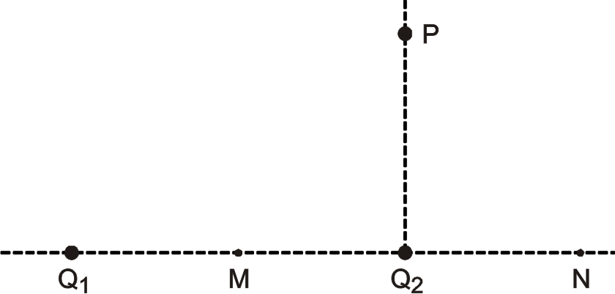

Analise as afirmações seguintes:

00. A intensidade da força de interação elétrica entre as cargas é de 90 N.

01. A intensidade do vetor campo elétrico resultante no ponto M, médio do segmento que une Q1 e Q2, é de .

02. Uma carga elétrica puntiforme q ficará em equilíbrio eletrostático quando colocada no ponto N, que dista 10 cm de Q2 e 30 cm de Q1.

03. O potencial elétrico no ponto P, situado a 15 cm de Q2 e 25 cm de Q1, vale .

04. O trabalho realizado pelas forças elétricas para deslocar uma carga puntiforme  do ponto M até o infinito vale 3,78 J.